公共卫生学院成功举办 “全民营养周”启动仪式
为响应《国民营养计划（2017-2030年）》（国办法［2017］60号）文件与湖南省营养学会2018年全民营养周第二轮通知的号召，5月14日上午9:00，在成孟丽老师指导下，公共卫生学院作为承办单位，在校训广场举办了“全民营养周”系列活动启动仪式，16级预防医学学生参加本次启动仪式。仪式由刘庆武老师致辞，公共卫生学院院长贺莉萍、公共卫生学院党总支书记刘志娟、公共卫生学院副院长周勇、公共卫生学院辅导员邹友及其他专业老师莅临此次活动。
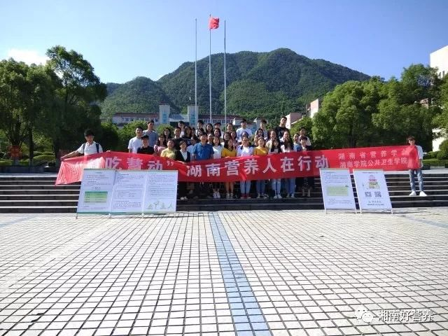
本次“全民营养周”活动的主题是“吃动平衡，健康体重”，以“慧吃慧动，健康体重”为口号，号召广大在校师生关注自身健康营养。刘老师在致辞中指出了当代中国体重超标和肥胖的越来越多的现状，并说到为了改善这个局面，最为关键的就是做到吃、动平衡，维持健康的生活方式，切忌只吃不动或是营养不均衡。在此次活动中，我们展示了5张有关于营养与健康的展板，同学们都对此表现出高度的兴趣，认真阅读了里面的内容，成老师在一旁对学生们进行了有关知识的指导，并为同学们解除有关于健康营养的疑惑，做到了深入推广营养健康等知识，让同学们树立科学健康的生活方式。在师生的共同努力与协作下，本次启动仪式圆满结束。
本次活动的举办，旨在以各种各样的方式将营养与健康的知识传播给广大在校大学生，推动学生树立均衡饮食的科学理念，建立科学营养的生活方式，做到“慧吃慧动”，同时让营养意识和健康行为得到传承，努力做一位身体健康的大学生。

文章选自“湘南好营养”公众号

